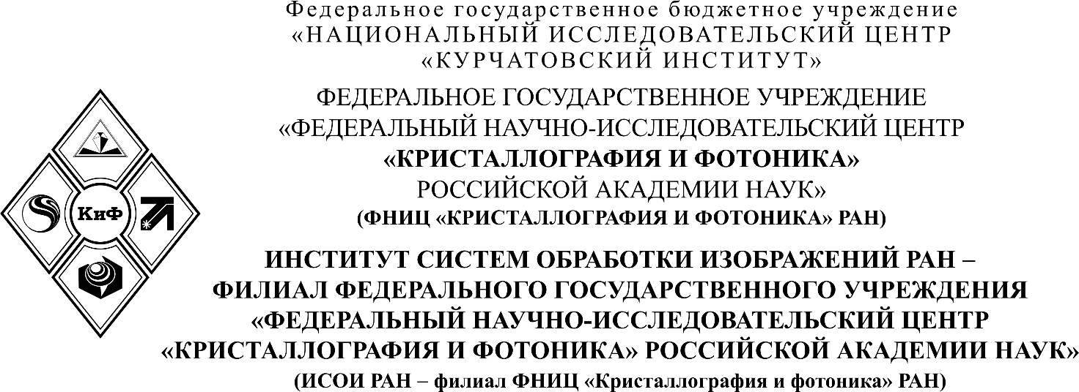
________________________________________________________________________________________________________________________________________________________________

Р А С П О Р Я Ж Е Н И Е
______________ №_______________
Самара

